Третий тур дистанционного этапа
XII олимпиады имени Леонарда Эйлера
Внимание! Тем, кто уже прошел на региональный этап по итогам 1 и 2 туров, участвовать во 3 туре не нужно, их работы рассматриваться не будут. Итоги 1 и 2 туров опубликованы на сайте matol.ru.
Этот тур составлен на основе материалов муниципального этапа Кировской областной олимпиады. В нем не могут участвовать учащиеся из Кировской области.
1. У Васи Пупкина кончились деньги, и он нанялся на работу. По договору он работал без выходных и за каждый день работы он получал по 100 грошей. Получаемые деньги Вася начал тратить. В первый день работы он потратил 1 грош, а в каждый следующий день тратил на 1 грош больше, чем в предыдущий. К концу какого дня работы Вася снова оказался без денег? (Вася ежедневно получал 100 грошей в конце работы, а тратил деньги после работы.)
2. На презентации фирмы «Рога и Копыта» было 30 депутатов и бизнесменов. Известно, что депутаты всегда говорят правду, а бизнесмены могут говорить все, что угодно. Их всех усадили за один круглый стол. Во время неофициальной части каждый из них сделал заявление: «Среди двух моих соседей есть хотя бы один бизнесмен». Какое наибольшее число депутатов могло быть на презентации?
3. В остроугольном треугольнике ABC угол при вершине A равен 45 градусам. Докажите, что периметр этого треугольника меньше удвоенной суммы его высот, опущенных из вершин B и C.
4. На столе лежит 101 кучка по 101 спичке. За один ход берется одна спичка из любой кучки. Двое игроков ходят по очереди. Если не позднее 10000-го хода будет взята последняя спичка из какой-то кучки, взявший её выигрывает, иначе — ничья. Может ли кто-то из игроков выиграть независимо от игры соперника, и если да, то кто?
5. Учитель написал на доске 10 отрицательных целых чисел. Вася переписал в тетрадь эти числа, затем записал туда же всевозможные их попарные произведения, всевозможные произведения трёх, четырёх, …, девяти из этих чисел и, наконец, произведение всех десяти чисел. Оказалось, что сумма всех записанных Васей чисел отрицательна. Чему она могла быть равна?
В начале работы должны быть указаны данные автора: регистрационный номер, фамилия и имя, город/село, школа и класс, в которых он учится.
Из 6 часов, отведённых на тур, последние час-полтора следует отвести на сканирование и загрузку работы. Перед этим просим внимательно изучить помещённую ниже инструкцию (даже если Вы уже делали это перед регистрацией) и точно следовать ей. Претензии по проблемам, возникшим из-за нежелания знакомиться с этими рекомендациями или их нарушения, не принимаются.
Вопросы, связанные с заданиями, задавайте письмами по адресу info@matol.ru, вопросы по техническим проблемам, возникающим при регистрации участников и работе в личных кабинетах — письмами по адресу reg@olimpiada.ru (служба технической поддержки). Не следует писать на оба адреса сразу!
Не рассматриваются работы, оформленные и отправленные с нарушением правил помещенной ниже инструкции, в частности:
- без указания данных автора;
- отправленные после 16.00 московского времени 15 декабря;
- содержащие файлы низкого качества, трудные для чтения;
- файлы, где текст идёт поперек или «вверх ногами»;
- упакованные в самораспаковывающиеся архивы (с расширением .exe);
- в формате, не являющемся текстовым или графическим (в том числе видеофайлы и файлы . html); просим не присылать файлы в формате .pages (на сайте https://www.zamzar.com/ru/convert/pages-to-pdf/ их можно перевести в формат .pdf) и других редких графических форматах: жюри не сможет их прочитать;
- загруженные вместо работ гиперссылки на файлы, размещенные вне ЕСР;
- работы школьников из России, выполненные не на русском языке.
Перед отправкой работы убедитесь, что вы ничего не нарушили.
ИНСТРУКЦИЯ
1. Если Вы ещё не зарегистрированы, пройдите регистрацию по адресу https://reg.olimpiada.ru/register/euler-math-2020-preliminary-1/questionnaire. Тем, кто участвовал в олимпиаде в прошлом году, надо регистрироваться заново, прошлогодняя регистрация недействительна! Перед началом регистрации внимательно прочитайте открывшуюся по ссылке инструкцию и затем следуйте ей.
После окончания второго тура все зарегистрированные участники добавляются в третий тур и открывается регистрация на третий тур для тех, кто не участвовал ни в одном из предыдущих туров. Следовательно, на олимпиаду достаточно зарегистрироваться один раз, а далее выполнять задания согласно графику.
2. Олимпиадные работы надо выполнять самостоятельно. Нарушители этого правила могут быть отстранены от участия в олимпиаде (по итогам 1 и 2 туров было дисквалифицировано более 40 участников). В случае выполнения работы с посторонней помощью на основании п. 3.3 Положения об олимпиаде отстраняются как те, кому помогали, так и те, кто помогал.
3. Российские школьники выполняют работы на русском языке. Школьники из зарубежных стран, где есть Национальные оргкомитеты олимпиады, выполняют работы на государственном языке своей страны или русском языке, если Национальным оргкомитетом не установлены иные правила.
4. Олимпиадную работу можно оформить одним из двух способов:
а) Написать на бумаге, а затем отсканировать или (в самом крайнем случае) сфотографировать. Сканировать предпочтительнее: качество фотографий обычно ниже качества сканов.
б) Набрать в текстовом редакторе.
Напоминаем, что в начале работы должны быть указаны фамилия и имя автора, его регистрационный номер, город (село), школа и класс, в которых он учится. Условия задач в работу переписывать не нужно.
Еще раз напоминаем, что нельзя сканировать или фотографировать работы поперёк текста или вверх ногами. В 1 и 2 турах несколько работ, отсканированных таким образом, были отклонены. Перед отправкой проверьте, что все сканы/фото ориентированы правильно и нормально читаются. При необходимости отсканируйте или сфотографируйте соответствующие страницы заново.
5. Выполненная работа должны быть либо отправлена на проверку через личный кабинет на сайте Единой системы регистрации (ЕСР) с соблюдением изложенных ниже правил не позднее указанного в расписании времени окончания тура, либо сдана доверенному лицу Координационного совета олимпиады не позднее 4,5 часов с момента получения от него заданий. Работы, сданные доверенным лицам, отправляются на проверку этими лицами.
6. Как войти в личный кабинет?
6.1. Войдите на сайт ЕСР http://reg.olimpiada.ru/ под Вашим логином и паролем. Затем нажмите на «Участвую»:
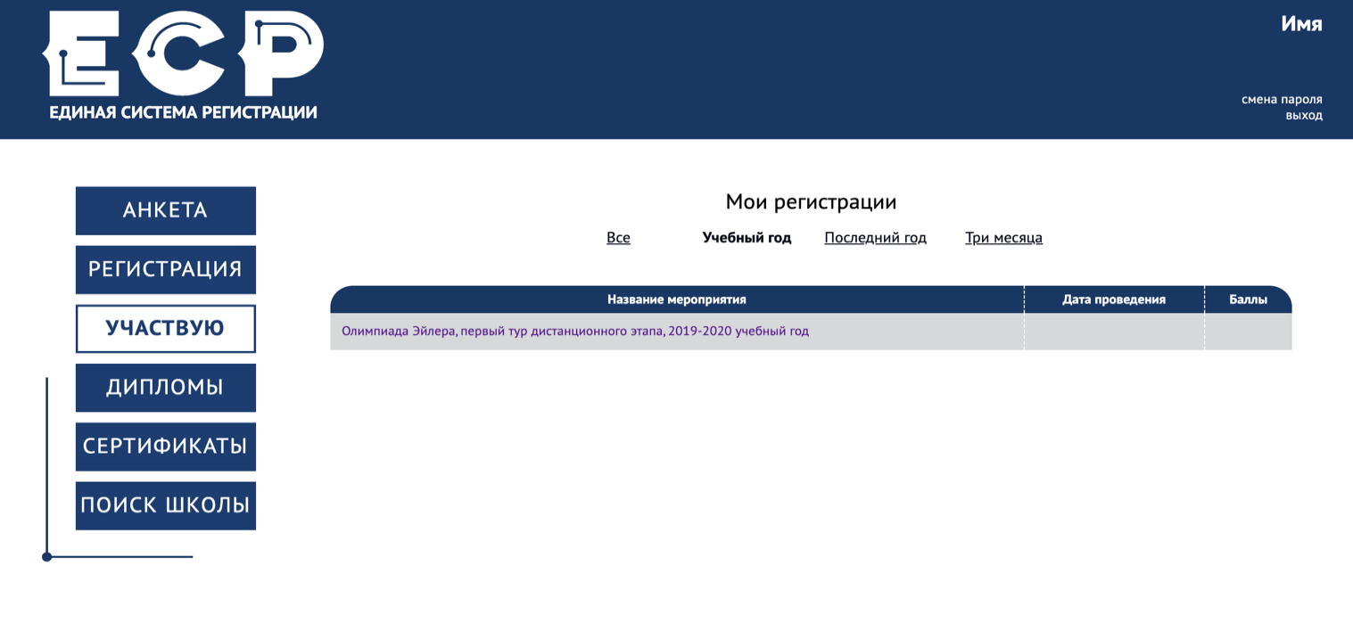
6.2. В открывшемся списке регистраций отображаются все мероприятия, на которые вы зарегистрировались. Выберите «Олимпиада Эйлера, первый/второй/третий тур дистанционного этапа, 2019-2020 учебный год».
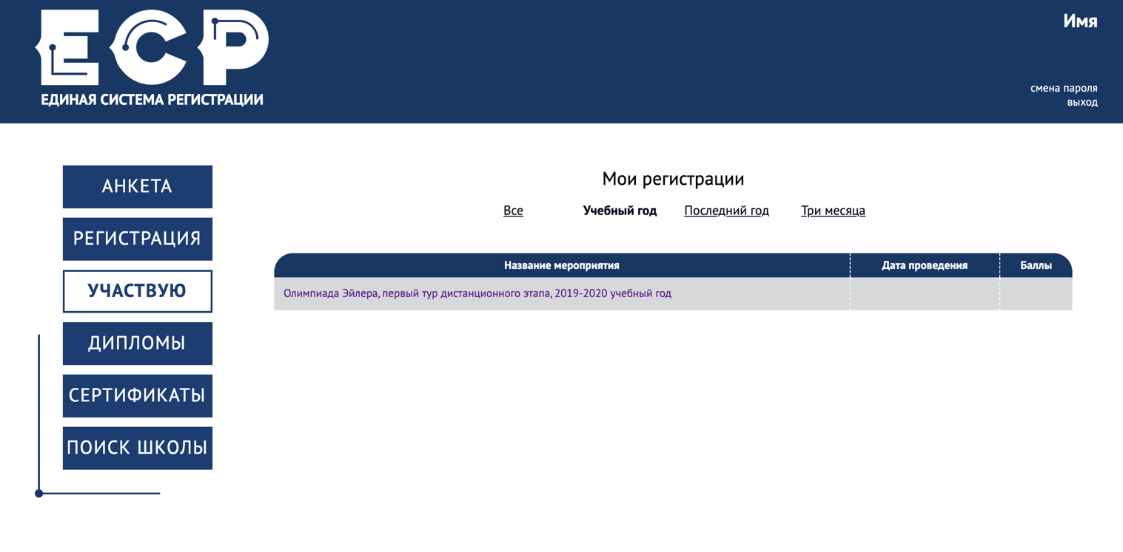
На этой странице во вкладке «Участие» размещен регистрационный номер, а также после начала тура станут доступны ссылка на задания и место для загрузки файла с решениями.
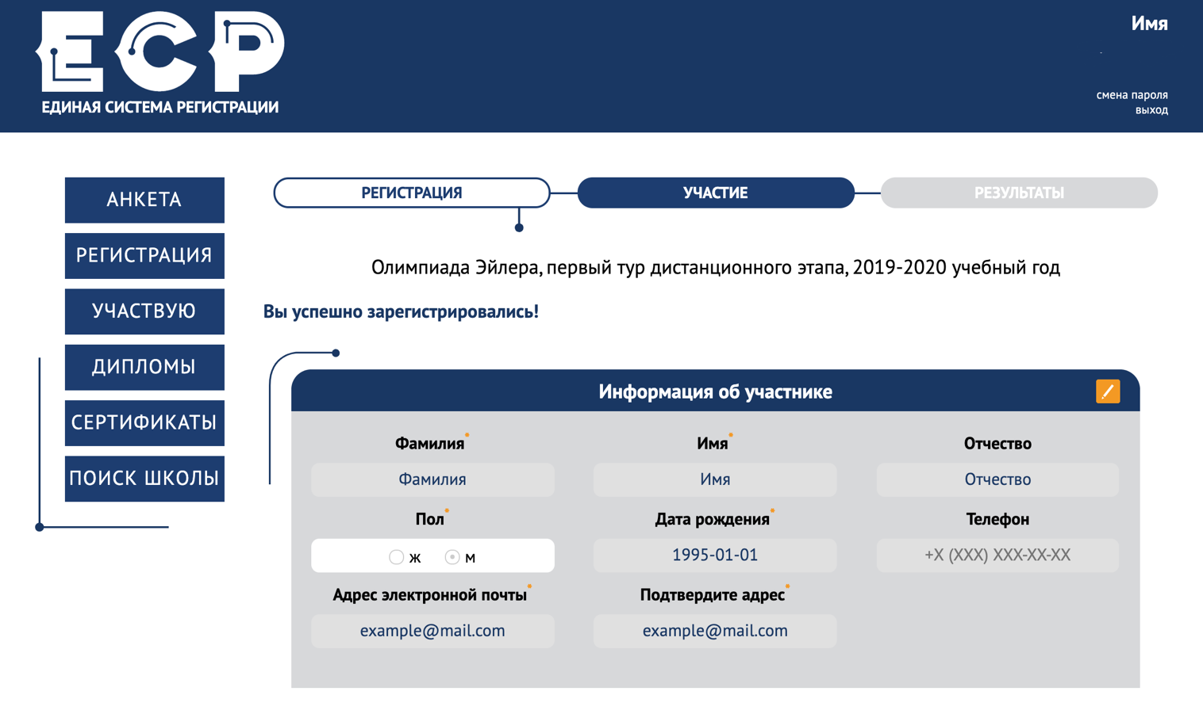
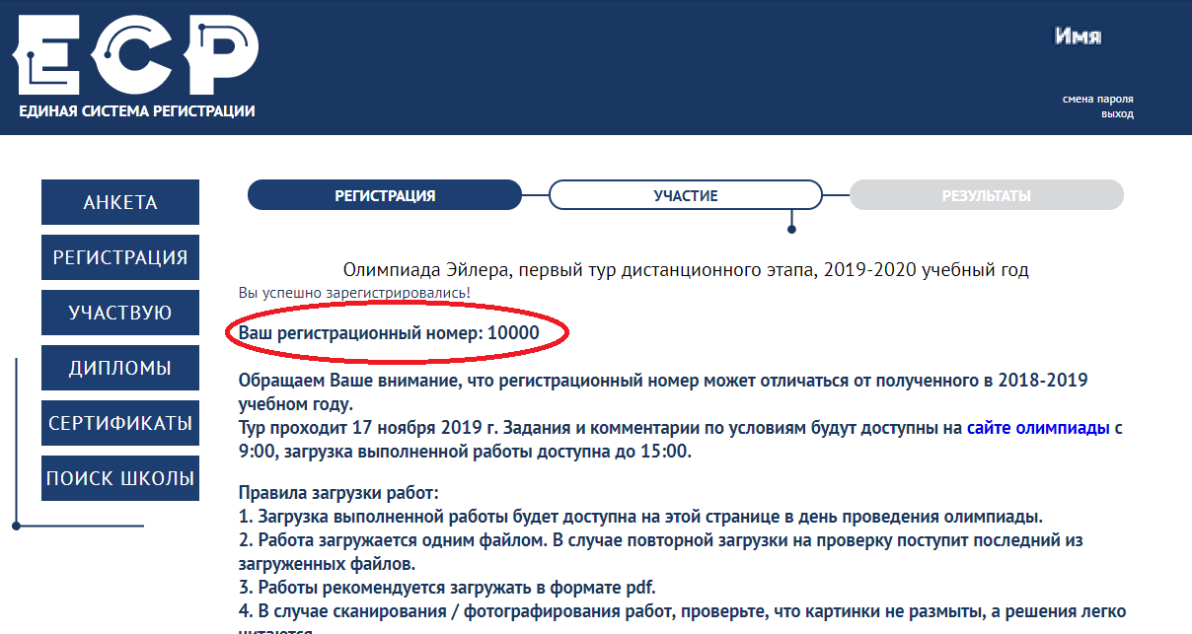
7. Правила отправки работ через личный кабинет
7.1. Каждая работа загружается одним файлом. Загружать работу по частям несколько раз нельзя, в личном кабинете сохраняется только последний загруженный файл.
Размер загруженного файла не может превышать 100 Мб. Уменьшить объём графического файла можно с помощью графического редактора, заменяя цветные файлы чёрно-белыми и уменьшая до разумных пределов разрешение.
Если Вы выполняете работу в текстовом редакторе, постарайтесь, чтобы у Вас получился один файл, вставив рисунки в текст (но не следует вставлять в текстовый файл отсканированные тексты решений!). Переводить файл из формата .docx или .doc в формат .pdf не нужно! Если все файлы в формате pdf, то их можно соединить в один в браузере (например, при помощи сайта https://smallpdf.com/ru/merge).
Если файлов несколько, и Вы никак не можете соединить их в один, упакуйте их в один архив при помощи архиватора rar или zip и загрузите получившийся архив. Если у Вас нет архиватора, его можно бесплатно скачать, например, с https://windowszip.ru/. Если работа и так уже находится в одном файле, паковать ее в архив не нужно!
Нельзя загружать самораспаковывающиеся (с расширением .exe) архивы. Работы, присланные в таких архивах, проверяться не будут.
7.2. Файл с выполненной работой должен быть отправлен не позднее указанного в п. 1 времени окончания тура. Работы, отправленные через личный кабинет позднее этого времени, не рассматриваются.
Примечание. Напоминаем, что из шести часов, выделенных на выполнение работы, последние полтора предназначены для её подготовки к отправке. Не откладывайте подготовку к отправке на последний момент: жалобы на возникшие из-за этого проблемы рассматриваться не будут.
7.3. Напоминаем: не рассматриваются работы, оформленные и отправленные с нарушением правил данной инструкции, в частности:
- без указания данных автора;
- отправленные после 16.00 московского времени 15 декабря;
- содержащие файлы низкого качества, трудные для чтения;
- графические файлы, где текст идёт поперек или «вверх ногами» (по этой причине в 1 туре было отклонено около десятка работ);
- упакованные в самораспаковывающиеся архивы (с расширением .exe);
- в формате, не являющемся текстовым или графическим (в частности, видеофайлы и файлы в формате html); просим также не присылать файлы в формате .pages (на сайте https://www.zamzar.com/ru/convert/pages-to-pdf/ их можно преобразовать в формат .pdf) и других редких графических форматах, которые жюри не сможет прочитать;
- загруженные вместо работ гиперссылки на файлы, размещенные вне ЕСР;
- работы школьников из России, выполненные не на русском языке.

